**ESCUELA NORMAL DE EDUCACIÓN PREESCOLAR**

**Licenciatura en Educación preescolar**

**Ciclo escolar 2020 – 2021**



**OBSERVACIÓN Y ANÁLISIS DE PRÁCTICAS Y CONTEXTOS ESCOLARES**

**Ángela Daniela Sánchez Gómez. #14  
Segundo semestre Grupo: B**

**UNIDAD III**

**Cuadro FODA**

Nombre del docente: Elizabeth Guadalupe Ramos Suárez.

COMPETENCIA:

* **Reconocerán los vínculos entre la escuela y la comunidad, los padres de familia y los alumnos.**
* **Profundizarán en su función social, al igual que en la representación y valoración que tiene para la comunidad. Interpretarán contextos y distinguirán los aspectos que median su relación y, con la información teórica y empírica elaborarán una crónica que muestre algún acontecimiento relevante entre el jardín de niños, la comunidad, los padres de familia y los alumnos.**

**Saltillo, Coahuila Junio, 2021**

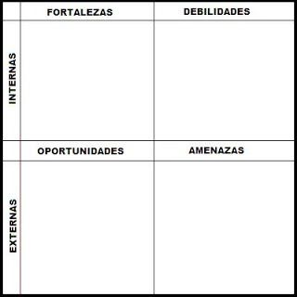

Mis áreas de oportunidad crecieron de manera que el observar a los niños en clases de manera virtual incremento:

-Mi observación.

-El análisis.

-La entrega de un buen trabajo, lograron así buenas calificaciones.

-Mejora en los detalles a lo hora de redactar algún trabajo.

-Tal vez la forma en que se observa al niño de manera virtual a presencial cambia mucho en las actitudes de ellos, por lo cual podemos llegar a observar diferentes actitudes una vez que volvamos a presenciales.

-Al igual que la forma de enseñar de la maestra puede cambiar a la hora de que sean clases presenciales.

-No profundizamos en la observación, ya que es diferente clases virtuales a presenciales.

-Fallas en el internet de nosotros o de los niños.

-Problemas por los horarios de clase.

-Ser observadora.

-Atención.

-Tomar notas.

-El estar atenta.

-La curiosidad por aprender y observar.

-La energía por aprender y observar.